**Exercicis Model Relacional**

**Conceptes bàsics**

Índex

Introducció: Transformació diagrama Entitat-Relació al Model Relacional 2

Campionat de F1 3

Pizzeria 5

Varis 6

# Introducció: Transformació diagrama Entitat-Relació al Model Relacional

L’objectiu d’aquesta activitat és el d’aplicar els processos de traducció del model ER al model relacional.

Donat el model ER següent, feu-ne la traducció al model relacional, suposant que totes les entitats del diagrama, si no s’especifica explícitament, tenen com a mínim un codi i una descripció.

# Campionat de F1

1. **Pilot**

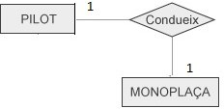

1. **Marca de Neumàtics d'una escuderia de F1**



1. **Països dels circuïts de F1**



1. **Entrenaments de F1**

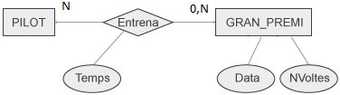

1. **Posició i temps**

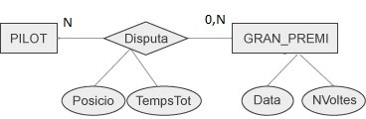

1. **Monoplaces d’una escudería de F1**

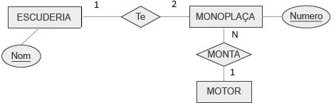

1. **Empleats de les escuderies de F1**

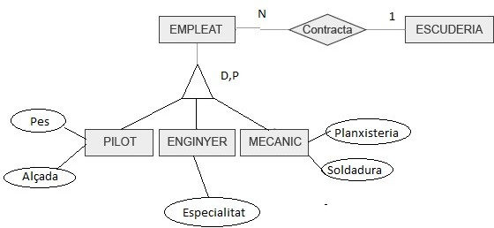

# Pizzeria

1. **Ingredients d’una pizza**



1. **Ingredients substituibles**

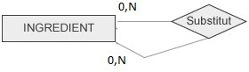

1. **Locals de la cadena de pizzeries**

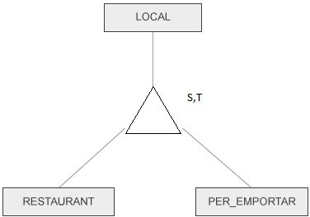

# Varis

1. **Direcció de departaments**

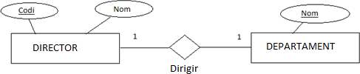

1. **Delegacions en una ciutat**

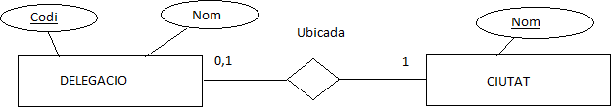

1. **Abstracte**

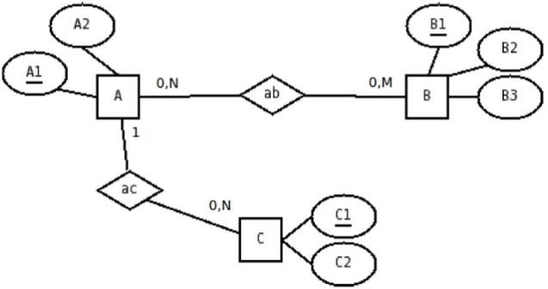

1. **Matriculacions**

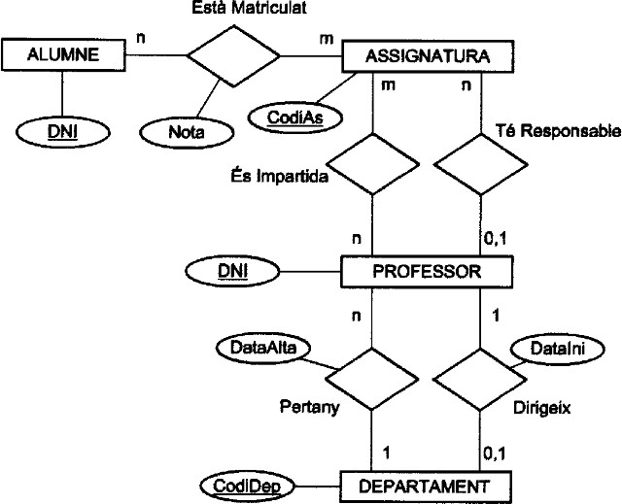

1. **Empleats**

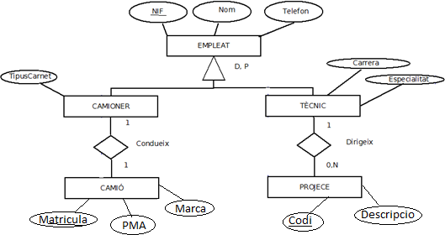

1. **Ventes**

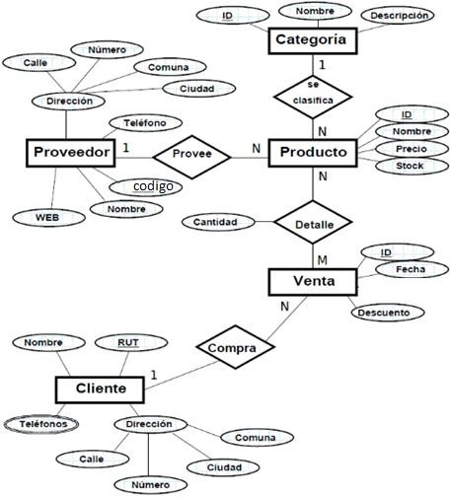

1. **Comandes Fàbrica**

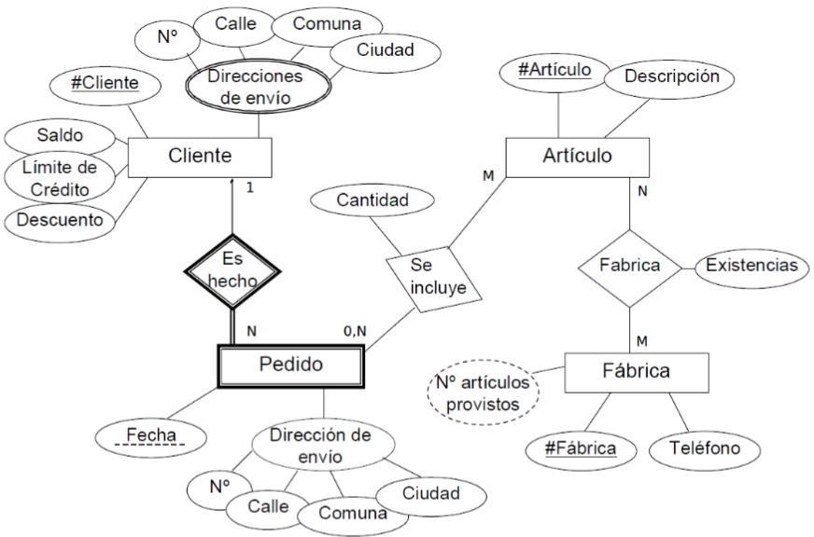

1. **Llibres**